Tillsynsbegäran – information om höga naturvärden och fridlysta arter i avverkningsanmälan A 58680-2024 i Umeå kommun
Denna tillsynsbegäran behandlar höga naturvärden i avverkningsanmälan A 58680-2024 i Umeå kommun som inkom 2024-12-09 och omfattar 1,6 ha.
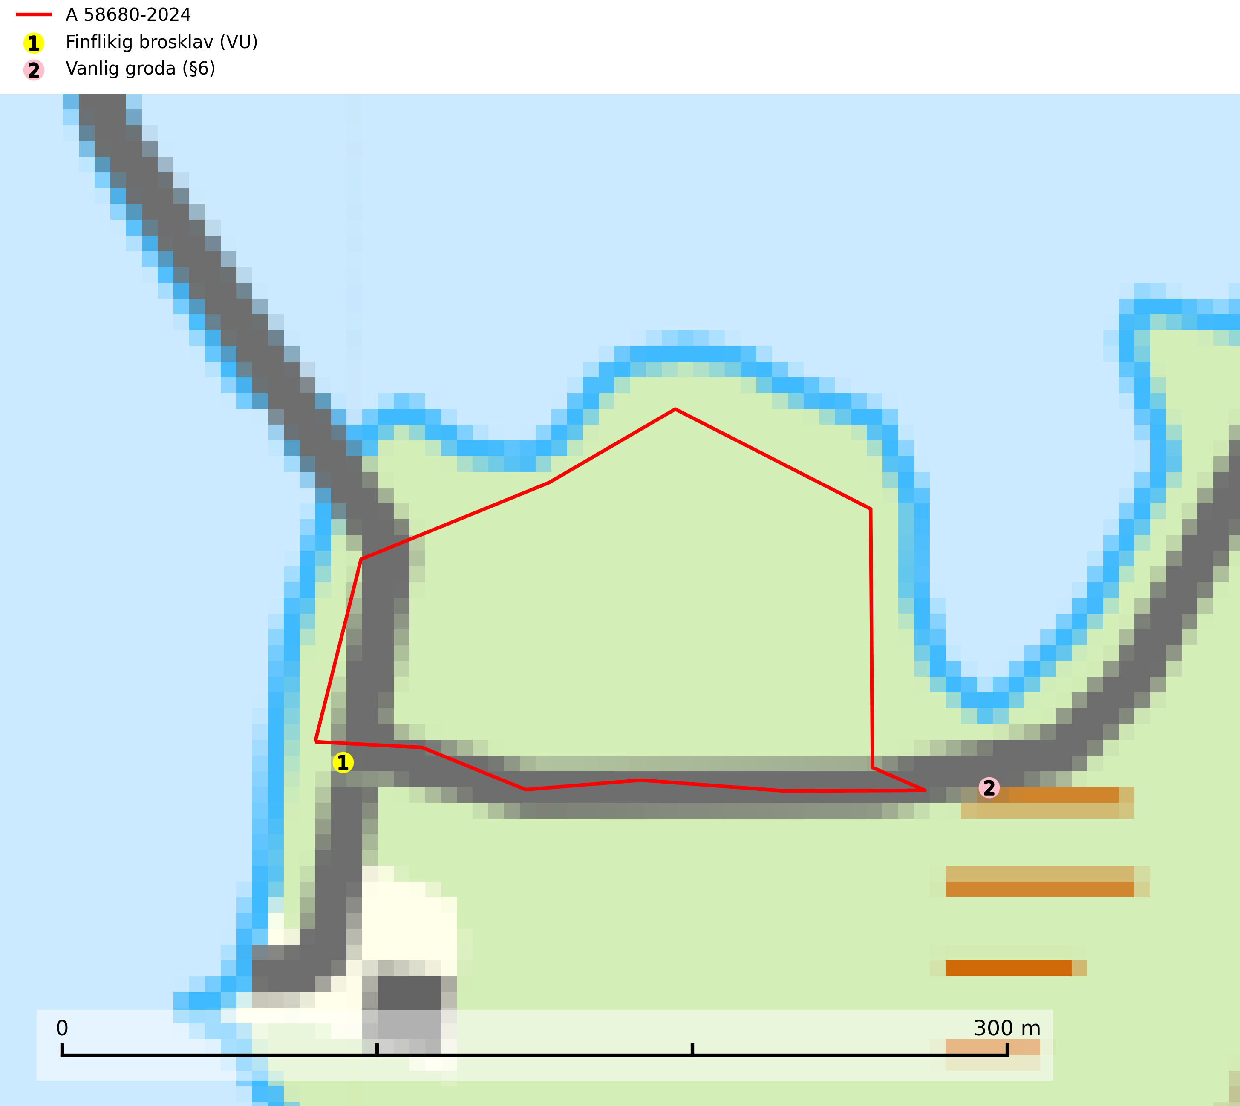
Figur 1. Fyndplatser för naturvårdsarter inom 21 meter från avverkningsanmälan. Markörer utan svart kant är placerade på fyndplatsen. Markörer med svart kant är placerade vid sidan av fyndplatsen har ett svart streck som visar fyndplatsens exakta position. Kartans mittpunktskoordinat är N 7088515, E 780083 i SWEREF 99 TM.
Inom 21 meter från avverkningsanmälan finns fynd av 2 naturvårdsarter, varav 1 är rödlistad och 1 är fridlyst: finflikig brosklav (VU) och vanlig groda (§6). Se Figur 1.

Tillsynsbegäran
Vi begär härmed att Skogsstyrelsen fattar beslut enligt miljöbalken som säkerställer att skogens höga naturvärden bevaras samt att EU-lagstiftning efterlevs och att artskyddsbrott förhindras.
Vi önskar även ta del av de ställningstaganden och beslut som myndigheten meddelar till följd av aktuell avverkningsanmälan och föreningens inlaga (se 34 § förvaltningslagen).

Naturvårdsarter och fridlysta arter
Nedan följer beskrivningar av de naturvårdsarter och fridlysta arter som har sina livsmiljöer och växtplatser i den avverkningsanmälda skogen. De påträffade naturvårdsarterna är ett tydligt kvitto på att det rör sig om en skog med höga naturvärden.
Finflikig brosklav (VU) förekommer i skog på låglänta, plana havsstränder. Den växer dels på stammar av lövträd, framförallt på äldre gråalar i gråalbårdens övre del, dels på de nedre döda grenarna av granar i isolerade grankloner alldeles innanför stranden. Avverkning och gallring av skog vid stränder med finflikig brosklav utgör ett hot och några av de större lokalerna har blivit negativt påverkade av avverkning, fritidsbebyggelse och vägdragningar. Alla förekomster av finflikig brosklav måste skyddas genom att albården mot havet lämnas kvar tillsammans med en väl tilltagen skyddszon av bakomvarande granskog (SLU Artdatabanken, 2026).

